Комитет по вопросам образования администрации г. Березники Муниципальное автономное дошкольное образовательное учреждение
«Детский сад № 15»

Конспект экскурсии
«Путешествие в мир часов»
(для детей старшей группы)

Подготовила и провела:
Воспитатель высшей категории Колосова Елена Вячеславовна
Дата проведения: май 2018

г. Березники, 2018 г.

Цель и задачи:
- познакомить детей с разными видами часов (карманные, наручные, будильники, настенные, песочные, электронные);
- познакомить детей с циферблатом и двумя стрелками – минутная и часовая; закрепить части суток по видам деятельности и положению солнца на небосклоне, познакомить с историей часов;
- развивать творческое воображение и логическое мышление;
- воспитывать способность и умение беречь время.
Образовательные области: «познание», «социализация»
Оборудование: мини – музей часов, в котором собраны различные по форме и размерам часы (настенные, ручные, будильники, электронные), картинки с изображением часов, картинки с изображением деятельности и положением солнца на небосклоне.
Ход занятий:
-Здравствуйте дети! Сегодня, мы пришли с вами в наш мини-музей, в котором собраны различные часы. Мы собрали их все вместе с нашими родителями.
-Послушайте стихотворение Э. Котияра, которое называется Часы-часики.
Каких часов на свете нет!
И в каждых свой секрет.
Есть часы на полу стоящие,
Басом говорящие: Бом, Бом, Бом.
На весь дом.
Это уличные часы на столбе
Знакомые тебе?
Они здесь очень нужны:
Стрелки великаны
Издали видны.
А ходики в избушке!
В них живут кукушки.
Окошко распахнётся
Кукушка « встрепенётся « ку-ку», «ку-ку»
Как в лесу на суку.
А будильник с вечера заведёшь
И спокойно спать пойдёшь.
Будильник разбудить не забудет.
-А сейчас я предлагаю вам посмотреть, какие разные часы собраны в нашем мини-музее. --Здесь представлены различные часы. На верхней полке собраны различные будильники. Наверное, у каждого из вас дома есть будильники. Вот мне очень помогает будильник, он у меня стоит около кровати и каждое утро будит меня на работу.
-Ребята, поднимите руки у кого дома есть будильники? Я очень рада, что в каждом доме есть будильник. Это очень полезная вещь.
-Ребята, а как вы думаете, какие будильники нужно приобретать большие или маленькие? (Ответы детей).
-Я думаю те, которые человеку нравятся. И конечно, чтобы хозяевам нравился звонок, и стрелки показывали правильное время. Посмотрите, на всех часах есть две стрелки. -Ребята, а вы знаете, как называется большая стрелка у часов? (Ответы детей)
-Правильно, она показывает минуты и называется минутная. А кто знает как называется маленькая стрелка? (ответы детей).
-Правильно. Это часовая стрелка. По ней мы узнаём сколько часов. Ребята, а как вы думаете, какая стрелка движется быстрее маленькая или большая? (Ответы детей.) -Молодцы всё правильно ответили.
-Но сейчас я хочу вам рассказать немного про историю часов. А как вы думаете, ребята, было такое время, когда не было часов? (Ответы детей)
-Я с вами согласна, было такое время. В давние времена люди определяли время по солнцу. Солнышко вставало, и люди просыпались, солнце заходило, и люди ложились спать. Ребята, а как вы думаете, когда люди дольше спали – зимой или летом? (Ответы детей)
-Правильно: люди меньше спали летом, потому что, летом ночь короткая, да и работы на полях огородах у людей очень много. Поэтому они старались меньше спать, а больше работать. Недаром говорили летний день – год кормит.
-А зимой люди дольше спали, потому, что ночь длиннее, а день короткий. Люди зимой больше отдыхали, а питались тем, что заготовили летом и животных кормили тоже летними заготовками.
-По солнцу можно определить время. Когда солнце светит, от деревьев отходит тень. Посмотрите на эту картинку. Вот падает тень и по ней в старину человек определял время. Ребята, а вы знаете, когда тень бывает длиннее, утром, днём или вечером? (Ответы детей)
-Когда солнце встаёт или заходит за горизонт, то тень длиннее, а днём тень короче. Когда человек заметил свойства тени, тогда он придумал солнечные часы. Посмотрите, в нашем музее есть картинка с такими часами.
-Но человеку не всегда помогали эти часы, так как такие часы работают только в солнечную погоду. И человек придумал песочные часы. Вот они, стоят на полочке. Бывают они разного размера. Вот эти на три минуты, а вот эти на десять минут. Но и эти часы были не очень удобными, потому, что их надо было всё время переворачивать.
-Давайте мы с вами поиграем, пока будет сыпаться песок, мы будем шагать по всему нашему музею, а затем сядем на свои места. Мы с вами шагали три минуты, а теперь отдохнём и дальше поговорим о часах.
-Люди решили вместо песка в часы налить масло и получились масляные часы, такие часы время показывали не точно. А это, ребята, хорошо или плохо когда часы показывают не точное время. (Ответы детей)
-А что может случиться, когда мы не знаем точного времени? (Ответы детей)
-А сейчас я вам покажу очень необычные часы - это часы-цветы. Это самые обычные живые цветы. Бутоны некоторых из них открываются утром, а днём закрываются, у других цветки раскрываются только ночью, а днём всегда закрыты. По ним тоже можно определить время.
-А ещё в нашем мини-музее есть часы свечка. Посмотрите, здесь нанесены деления. Свечка сгорает, уменьшается в размерах, и по делениям можно было определить, сколько сейчас времени.
-Со временем человек придумал специальный механизм, и появились различные часы. Сейчас я вам покажу самые главные часы в нашей стране. Такие часы находятся в Москве на Спасской башне, когда наступает Новый год, мы все с волнением ждём, когда стрелки соединятся и все слушают бой курантов.
-В нашем музее представлены разные часы. А поднимете руки те, у кого дома нет часов. Я не вижу ни одной руки, потому, что каждый человек дорожит своим временем и старается делать всё в своё время. Во время открываются магазины, детские сады и школы. По расписанию летают самолёты и плывут корабли.
-Давайте проверим все ли часы, которые находятся в нашем музее, вы знаете.
- Как называются часы, которые висят на стене? (настенные)
- Как называются часы, которые стоят на столе? (настольные)
- Как называются часы, которые носят на руке? (наручные)
- А как называются часы, которые будят нас по утрам? (будильник)
-Просыпаясь всегда по будильнику, вы будите успевать сделать все дела, которые запланировали.
-А вот на этой полочке находятся электронные часы. Ещё я хочу обратить ваше внимание на стенку, где у нас висят часы с кукушкой. Правда красивые, но они ещё и точные. Они помогают нам делать всё во время и по режиму. Во время вас накормить, на занятия посадить, гулять сводить. А сейчас ребята нашей группы загадают вам загадки.
Мы день не спим
Мы ночь не спим
И день и ночь
Стучим, стучим (Часы)
Две сестрицы друг за другом
Пробегают круг за кругом
Коротышка - только раз,
Та, что выше - каждый час (Стрелки)
На руке и на стене,
И на башне в вышине,
Ходят, ходят равным ходом,
От восхода, до восхода. (Часы)
У меня есть малютки
Зовут их минутки
Если вместе их собрать
Обо мне ты будешь знать. (Час)
-Вот и подошла к концу наша экскурсия. Спасибо всем, кто посетил наш мини – музей часов.
Фотоколлаж
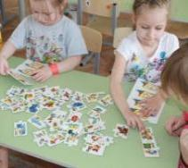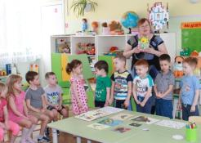
Настольная игра «Время» Загадки для детей о часах и времени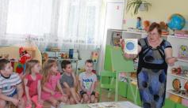 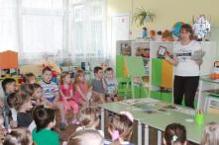
Знакомство с циферблатом Знакомство с видами часов
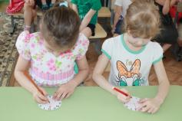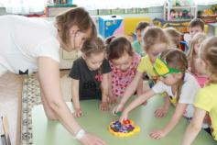
Игра «Нарисуй, сколько время» Игра «Собери часы»

Выставка часов
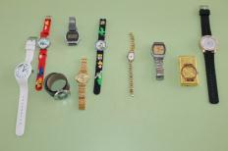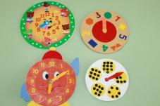
Наручные часы Игрушечные часы
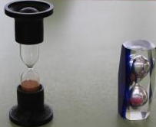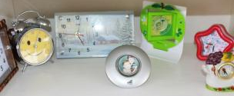
Песочные часы Настольные часы
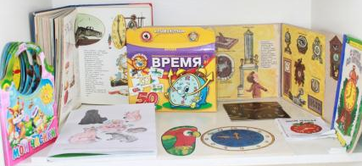

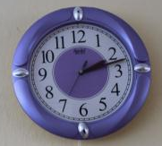
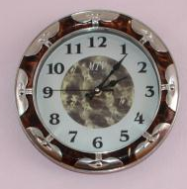
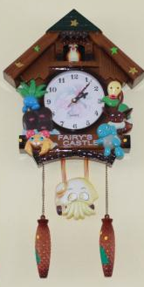
Книги о часах и о времени
Выставка часов в группе

Подбор картинок о старых часах

